Mazda CX-30 med toppscore i Euro NCAP

Mazdas nye kompakt-SUV oppnår 5 stjerner i Euro NCAP
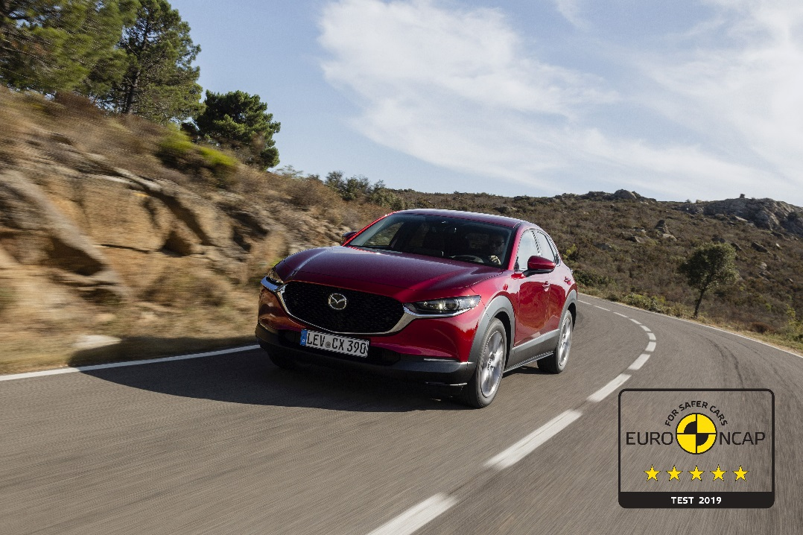

Leverkusen/Kolbotn, 13. november 2019.
Mazdas nye kompakt-SUV, CX-30, er blitt tildelt de maksimale fem stjerner i den seneste serien av Euro NCAP tester. Dette er den tredje bilen fra Mazda som oppnår toppscore etter at de nye, strengere Euro NCAP kravene ble innført i 2018 – Mazda3 og Mazda6 har allerede gjort det samme.

Mazda CX-30 leverte meget gode resultater i alle testens underkategorier, men utmerket seg spesielt i kategorien for beskyttelse av voksne passasjerer med en eksepsjonelt høy score på 99%. Øvrige resultater er 86% i kategorien for beskyttelse for barn, 80% i kategorien for fotgjengerbeskyttelse og 77% for bilens førerstøttesystemer.

De gode resultatene er en konsekvens av Mazdas kontinuerlige arbeid med å optimere både aktiv og passiv sikkerhet i sine produkter. Blant annet har CX-30 et nyutviklet karosseri som leverer særdeles gode ytelser på støtabsorbering og et meget omfattende utvalg i-ACTIVSENSE aktive sikkerhetssystemer er standardisert for alle utstyrsnivåer.

Eksempler på standardisert sikkerhetsutstyr er Mazdas avanserte autobremssystemer med gjenkjenning av fotgjengere og syklister, adaptiv cruise control, blindsoneovervåking, head-up display i frontruten og kjørefeltassistanse. I tillegg er CX-30 tilgjengelig med en rekke andre funksjoner slik som 360° parkeringskamera, adaptivt LED front- og fjernlys og aktiv køassistent.

Komplett test finnes hos Euro NCAP: https://www.euroncap.com/en/results/mazda/cx-30/38857

